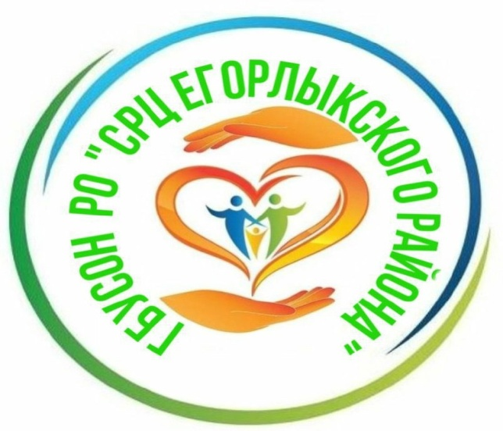

***О бесплатной юридической помощи в Ростовской области***

***Конституция Российской Федерации гарантирует право на получение квалифицированной юридической помощи.***

***В случаях, предусмотренных законом, юридическая помощь предоставляется бесплатно.***

Оказание бесплатной юридической помощи осуществляется  Министерством труда и социального развития Ростовской области и  учреждениями, подведомственными Министерству труда и социального развития Ростовской области, входящими в государственную систему бесплатной юридической помощи на территории Ростовской области, определенными правовым актом Министерства труда и социального развития Ростовской области (включая государственное бюджетное учреждение социального обслуживания населения Ростовской области «Социально-реабилитационный центр для несовершеннолетних Егорлыкского района»), на основании обращения гражданина в соответствии с Федеральным законом от 21.11.2011 № 324-ФЗ «О бесплатной юридической помощи в Российской Федерации»,  Областным законом от 24.12.2012 № 1017-ЗС «О бесплатной юридической помощи в Ростовской области», постановлением Правительства Ростовской области от 30.01.2013 № 37 «О мерах по реализации Федерального закона от 21.11.2011 № 324-ФЗ».

# *Категории граждан, имеющих право на получение бесплатной юридической помощи на территории Ростовской области*

**Статья 4 Областного закона от 24.12.2012 № 1017-ЗС:**

* Граждане, среднедушевой доход семей которых ниже 1,5 величины прожиточного минимума, установленного в Ростовской области в соответствии с законодательством Российской Федерации, либо одиноко проживающие граждане, доходы которых ниже 1,5 величины прожиточного минимума;
* Инвалиды I, II группы, а также III группы (при условии, если среднедушевой доход их семей (для одиноко проживающих граждан - доход) ниже двукратной величины прожиточного минимума, установленного в Ростовской области в соответствии с законодательством Российской Федерации).
* Ветераны Великой Отечественной войны, Герои Российской Федерации, Герои Советского Союза, Герои Социалистического Труда, Герои Труда Российской Федерации;
* Иные категории граждан, которым право на получение бесплатной юридической помощи в рамках государственной системы бесплатной юридической помощи предоставлено в соответствии с федеральным и областным законом.

***Направления оказания бесплатной юридической помощи***

Минтруд области и подведомственные ему учреждения оказывают бесплатную юридическую помощь в виде правового консультирования в устной и письменной форме по вопросам, относящимся компетенции минтруда области, определенным нормативным правовым актом Правительства Ростовской области (постановление от 30.01.2013 № 37), а также в виде составления заявлений, жалоб, ходатайств и других документов правового характера.

***Вопросы, относящиеся к компетенции Министерства труда и социального развития Ростовской области и учреждения:***

- предоставления мер социальной поддержки, оказания малоимущим гражданам государственной социальной помощи, предоставления субсидий на оплату жилого помещения и коммунальных услуг в пределах установленной компетенции;

- назначения, перерасчета и взыскания социального пособия на погребение;

- возмещения вреда, причиненного смертью кормильца, увечьем или иным повреждением здоровья, связанным с трудовой деятельностью.

***Что необходимо представить***

Для получения государственной услуги гражданин обращается с заявлением об оказании бесплатной юридической помощи (по вопросам, относящимся к компетенции министерства труда и социального развития Ростовской области) и прикладывает следующие документы:

* **удостоверяющие личность гражданина Российской Федерации, к которым относятся:**

паспорт гражданина Российской Федерации;  
 удостоверение личности военнослужащего Российской Федерации (военный билет солдата, матроса, сержанта, старшины, прапорщика, мичмана и офицера запаса);  
временное удостоверение личности гражданина Российской Федерации;

* **документ, подтверждающий отнесение его к одной из категорий граждан, имеющих право на получение бесплатной юридической помощи в соответствии с частью 1 статьи 4 Областного закона от 24.12.2012 № 1017-ЗС «О бесплатной юридической помощи в Ростовской области»**.

***Куда обращаться***

**МЕСТОНАХОЖДЕНИЕ   государственного  бюджетного учреждения социального обслуживания населения Ростовской области  «Социально-реабилитационный центр для несовершеннолетних Егорлыкского района»:**

347660,  Ростовская область,  ст-ца Егорлыкская,  пер. Первомайский, 149.

**ЧАСЫ ПРИЁМА ГРАЖДАН**

**понедельник – пятница: с 8.00ч. до 17.00ч. перерыв: с 12.00ч. до 13.00ч.**

**суббота, воскресенье: выходные дни**

**Контактный телефон по всем интересующим вопросам оказания  бесплатной юридической помощи**

**(8863 70) 2-15-05**

Услуга также может быть предоставлена посредством использования федеральной государственной информационной системы «Единый портал государственных и муниципальных услуг (функций)» ([**www.gosuslugi.ru**](http://www.gosuslugi.ru)), портала Вправе.рф

Электронная  почта  учреждения  [reabilitaciya.centr@rambler.ru](mailto:reabilitaciya.centr@rambler.ru)

Сайт учреждения https://src-egorlik.ru// , где можно подробно ознакомиться с интересующей Вас информацией, найти ответы на  вопросы и оставить обращение в форме обратной связи.